Bezpieczeństwo sieci komputerowych
Temat: VLAN i router on stick

Data: 27/03/2022
Ewa Namysł
Informatyka stosowana, III rok

1. Opis i cel zadania:

Do topologii sieci należy dodać dwa VLANy. W jednym z VLANów będą dwa komputery, natomiast w drugim tylko jeden komputer. Następnie należy umożliwić komunikację między VLANami, jak i poprzez router z innymi sieciami, wykorzystując router on the stick.

2. Utworzenie i konfiguracja VLANów:

Po podłączeniu komputerów do odpowiednich portów na switchu, łączymy się z konsolą naszego switcha poprzez Putty.

Aby utworzyć VLANy przechodzimy do trybu uprzywilejowanego, wpisujemy conf t, aby uruchomić tryb konfiguracji. Następnie wybieramy numer dla naszego VLANu, jak również możemy nadać mu nazwę, np.:

vlan 10
name naszVLAN

Po utworzeniu obu VLANów przechodzimy do konfigurowania portów.

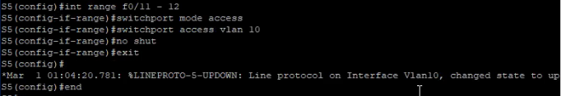
Za pomocą interface range wskazujemy porty, które mają zostać dodane do wybranego VLANu. W naszym przypadku będzie to fastEthernet 0/11 oraz 0/12. Dodajemy je do sieci przez komendę switchport access vlan.

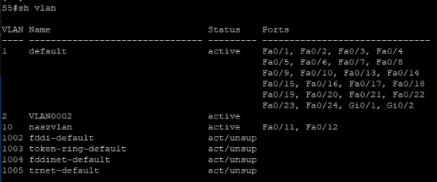
Jeśli wpiszemy show vlan, powinniśmy zobaczyć, że f0/11 i f0/12 zostały dodane do pierwszego utworzonego VLANu.

3. Komunikacja między VLANami, router on stick:

Na tym etapie tylko komputery z tego samego VLANu mogą się ze sobą komunikować. Kolejnym zadaniem jest umożliwienie komunikacji między komputerami z dwóch różnych VLANów oraz innych sieci. Wykorzystamy do tego router on stick, tworząc podinterfejsy.

Router podłączamy do wybranego portu (w tym przypadku 23) na switchu i łączymy się z routerem przez Putty.

Jeśli na interfejsie nie ma ustawionego adresu IP, to dodajemy go wraz z maską, a następnie możemy przejść do konfiguracji podinterfejsów:

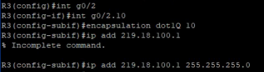

Tworzymy pierwszy podinterfejs komendą int g0/2.10, wybieramy standard 802.1Q dla naszej sieci VLAN 10 (encapsulation dot1Q 10) i wprowadzamy adres wraz z maską.

Wychodzimy z konfiguracji podinterfejsu komendą exit i tworzymy kolejny podinterfejs na G0/2 w ten sam sposób dla drugiego VLANu.

Gdy zakończymy pracę na podinterfejsami, w trybie konfiguracyjnym używamy no shutdown oraz uruchamiamy tryb trunk, aby pozwolić na działanie tej konfiguracji w ramach jednego łącza:

int g0/2
switchport mode trunk
switchport trunk allowed vlan 10,20

Wpisując show ip route możemy zweryfikować, czy router on stick został poprawnie skonfigurowany i znajduje się w tablicy routingu, np. podinterfejs dla VLAN 10:

Jeśli konfiguracja przebiegła pomyślnie, to jesteśmy w stanie pingować komputery z różnych VLANów oraz innych sieci.

Wszystkie zmiany na switchu oraz routerze zapisujemy oczywiście komendą copy running-config startup-config.

